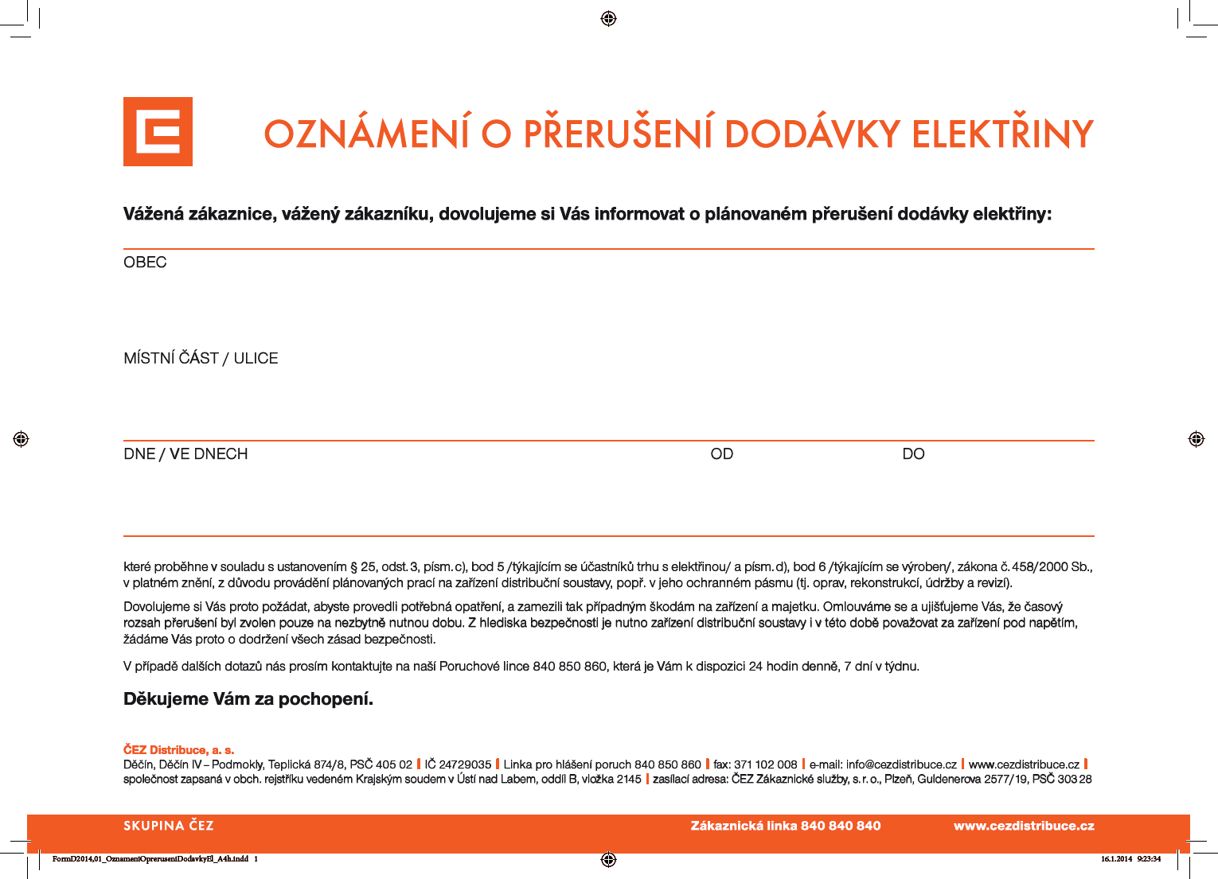
Svatoňovice.
7.9.2016

Celá obec, dle přiložené orientační mapky .
VŠE V MÍSTĚ VYVĚŠENÍ LETÁKŮ

8:00

16:00

